ПЕРВЫЕ В ОБЩЕМ И ЛИЧНОМ ЗАЧЕТЕ.

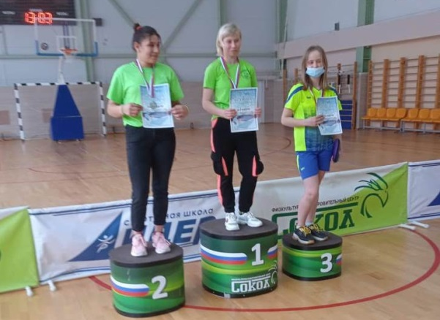
В игровом зале муниципального автономного учреждения ФОЦ «Сокол» г. Красноуфимска 24 февраля состоялся отборочный турнир по настольному теннису среди детей с ограниченными возможностями по программе специальной Олимпиады.
В соревнованиях приняли участие команды из коррекционных школ г. Красноуфимска, Красноуфимского района, пгт. Ачит и Корзуновского детского дома-школы Ачитского района. В общем зачете отборочного тура обучающиеся Ачитской школы-интернат заняли 1 место.
В личном зачете наши дети заняли первые места на пьедестале почета: Иван Миронов и Виталий Лягаев, ученики 5-го класса; Ирина Зобнина, ученица 7-го класса; Игорь Зобнин, ученик 9 класса; на втором месте - Анастасия Лунегова, ученица 8-го класса, и Вероника Федосеева, ученица 4 класса.
В нашей команде так же тренируется Екатерина Раменская, что закончила Ачитскую школу-интернат, сейчас она является студенткой ГАПОУ СО «Красноуфимский многопрофильный колледж». Екатерина принесла команде 1 место.
Команда спортсменов школы-интернат тренируется под профессиональным руководством тренера МКУДО АГО «Ачитская ДЮСШ» Елисеева Юрия Михайловича.
По итогам отборочного турнира команда спортсменов Ачитской школы-интернат приглашена Специальным Олимпийским комитетом Свердловской области на Областную теннисную неделю с 1 по 6 марта 2022 года, которая пройдет в загородном детском оздоровительном лагере Город Детства «Исетские Зори» (г. Каменск-Уральский) в рамках социального проекта «ШКОЛА ЧЕМПИОНОВ. КУРС НА БЕРЛИН».
Пожелаем юным спортсменам новых успехов и побед.
Светлана КРЮЧКОВА, заместитель директора Ачитской школы-интерната. Фото автора.

